ESCOLA |  |  |  | DATA |  | ____ /____ / ____
ALUNO
PROFESSORA |  |  | ANO |  |  |  | TURMA

PINTE OS DESENHOS E LIGUE-OS AS PALAVRAS.
OLHO | 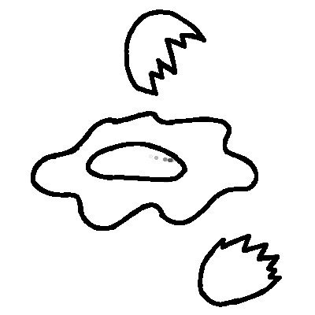
OVELHA | 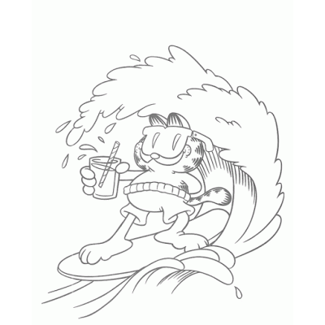
OVO | 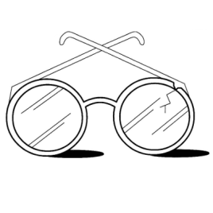
OSSO | 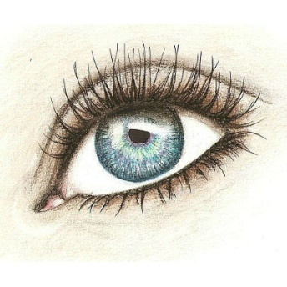
ONDA
ÓCULOS | 